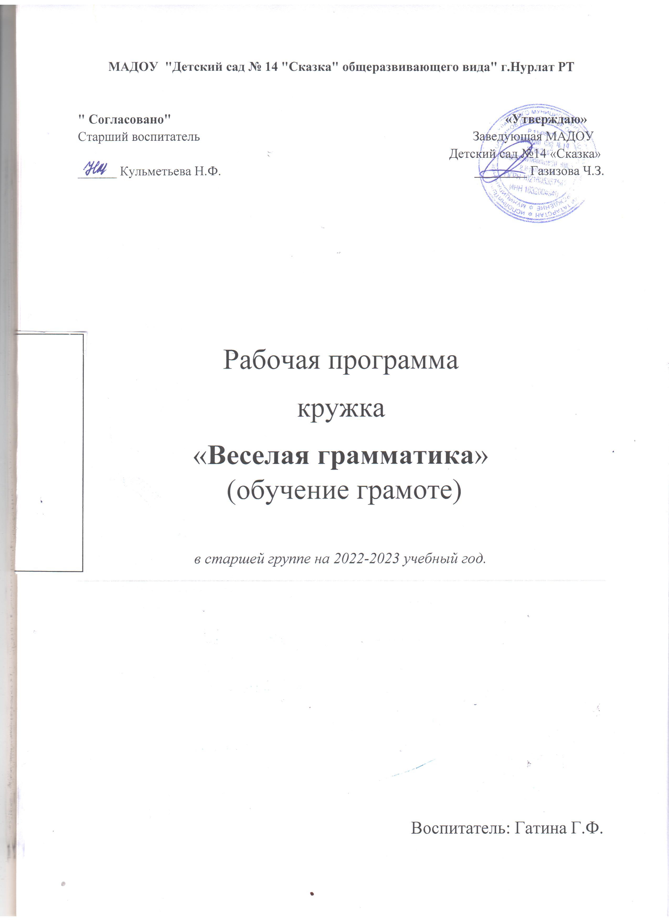

СОДЕРЖАНИЕ

1. | Пояснительная записка | 3
1.1. | Направленность програмы | 3
1.2. | Актуальность | 3
1.3. | Отличительные особенности программы | 4
1.4. | Адресат, объём, сроки и режим освоения програмы | 5
1.5. | Характкристика речевого развития дете 5-6 лет | 6
2. | Целевой раздел: цель, задачи программы | 7
3. | Содержательный раздел программы | 8
3.1. | Календарно-тематический план | 8
3.2. | Планируемые результаты | 22
3.3. | Учебный график | 23
4. | Условия реализации программы | 25
4.1. | Материальное обеспечение програмы | 25
4.2. | Диагностика уровня освоения программы | 26
4.3. | Методические материалы: формы и методы оргаизации пед. процесса, структура занятий | 27
5. | Список литературы | 29

1. Пояснительная записка
1.1. Направленность программы:
Рабочая программа кружка «Веселая грамматика» относится к познавательно-речевому направлению и рассматривается как своеобразный старт для дошкольников в изучении родного языка - навыка чтения. Данная программа направлена на активизацию речевого развития детей посредством игровой деятельности. Тематическая направленность программы позволяет наиболее полно использовать лингвистические игры во всем их многообразии, так как они способствуют становлению разнообразных сторон речевой деятельности ребенка.
Система занятий включает в себя также серию упражнений для подготовки артикуляционных органов к постановке звуков, словесные и дидактические игры на расширение словарного запаса.
1.2. Актуальность
Предпосылки для успешного обучения грамоте формируются в дошкольном возрасте. Анализ реальной ситуации, сложившейся в настоящее время в системе воспитания и обучения детей дошкольного возраста, показал, что количество детей, имеющих отклонения в речевом развитии, неуклонно растет. Среди них значительную часть составляют дети 4-6-летнего возраста, не овладевшие в нормативные сроки звуковой стороной языка. Имея полноценный слух и интеллект, они, как правило, не готовы к усвоению школьной программы из-за недостаточного развития фонематического восприятия. Эти дети составляют основную группу риска по неуспеваемости, особенно при овладении письмом и чтением. Основная причина – недостатки в развитии процессов звукобуквенного анализа и синтеза. Известно, что звукобуквенный анализ базируется на чётких, устойчивых и достаточно дифференцированных представлениях о звуковом составе слова. Процесс овладения звуковым составом слова, в свою очередь, тесно связан с формированием слухоречедвигательного взаимодействия, которое выражается в правильной артикуляции звуков и их тонкой дифференциации на слух. Недостатки произношения являются часто индикатором недостаточной готовности к усвоению звукобуквенного анализа. Именно востребованность данного навыка и явилась толчком к разработке данной программы адаптированной к работе с дошкольниками.
1.3. Отличительной особенностью программы является то, что содержание предусматривает аналитико-синтетический метод обучения грамоте, который помогает формировать первоначальные навыки чтения. Решающая роль при усвоении программы принадлежит деятельности ребенка, материал изучается с учетом индивидуальных психофизиологических особенностей ребенка. Построение программы и наглядного методического обеспечения позволяет вносить изменения, исходя из возможностей детей, и педагога. Для прочного усвоения материала используются рабочие тетради на печатной основе с игровыми заданиями для ребенка, которые обеспечивают наглядно-практические действия ребенка по усвоению программного материала:
- Колесникова Е.В. От А до Я (звуки и буквы) / рабочая тетрадь для детей 5-6 лет.
- Колесникова Е.В. Запоминаю буквы / рабочая тетрадь для детей 5-6 лет. Все задания, предлагаемые для выполнения ребенком, приспособлены к детскому развитию, создают эмоциональный фон, при котором дети эффективнее усваивают учебный материал.
Данная программа также предусматривает системную работу с родителями, которая отражает такие формы работы как: консультации, практикумы, памятки, открытые занятия. Включение данного направления в содержание программы помогает обеспечить оптимальный уровень освоения грамотой старших дошкольников.
Образовательная программа кружка «Веселая грамматика» (старший дошкольный возраст) разработана на основе программы по подготовке к обучению грамоте Е.В. Колесниковой «От звука к букве».
В основе программы лежат следующие принципы:
- Принцип взаимодействия детского сада и семьи;
- Принцип систематичности и последовательности;
- Принцип связи теории с практикой;
- Принцип повторений умений и навыков;
- Доступности;
- Постепенности подачи материала от простого к сложному;
- Учёта возрастных особенностей;
- Динамичности;
- Интеграции программы в разные виды деятельности.

1.4. Адресат программы - Программа рассчитана на 1 учебный год - 36 занятий для детей старшего дошкольного возраста 5-6 лет с разным уровнем познавательно-речевых способностей. Группа формируется по возрасту, дети зачисляются по согласию родителей (законных представителей). Занятия проводятся в группе во второй половине дня. Состав группы постоянный.

1.5. Характеристика речевого развития детей 5-6 лет
На данном этапе речевого развития дети готовы к правильному восприятию и произношению всех звуков родного языка. Однако в речи детей еще можно встретить отдельные недостатки произношения:Не всегда четко произносятся шипящие звуки. Звук Р заменяется звуком Л или Й. Звук Л заменяется звуком ЛЬ. В словах со сложной фонетической структурой наблюдается неустойчивое употребление ранее сформированных звуков.
Развитие словаря детей 5-6 лет: Дети употребляют прилагательные, обозначающие признаки предметов.Употребляют наречия, характеризующие отношения людей к труду. Употребляют точно по смыслу слова со сходным значением, с обобщающим значением части речи.
Развитие грамматического строя речи: Количество употребляемых простых распространенных и сложных предложений возрастает. Оформляя фразу, ребенок использует такие основные части речи как: существительные, прилагательные и глаголы. Совершенствуется умение согласовывать в предложении существительные с числительными, прилагательными.
Развитие связной речи детей 5-6 лет: Совершенствуется диалогическая и монологическая речь. Развивается умение связно, последовательно пересказывать литературные произведения. Развивается умение самостоятельно составлять небольшие рассказы о предмете.
Режим занятий по программе.
Занятия проводятся 1 раз в неделю, во второй половине дня. Основной формой работы с детьми является игра-занятие, продолжительность которого соответствует возрастным нормам: – 1 раз в неделю по 25 минут (1 академический час) с группой детей. Общее количество занятий в год – 36.

2. Целевой раздел.

Цель программы: формирование предпосылок к обучению грамоте детей 5-6 лет.
Задачи :
Обучающие:
- Совершенствовать речь детей, как средство общения;
- Упражнять детей в согласовании слов в предложении;
- Учить делить слова с открытыми слогами на части;
- Учить составлять слова из слогов;
- Учить выделять последовательность звуков в простых словах;
- Учить различать на слух и при произношении гласные и согласные звуки;
- Учить определять твердость и мягкость, звонкость и глухость согласных; количество звуков в слове; выделять ударный слог;
- Учить соотносить слышимое и произносимое слово со схемой - моделью;
- Расширять словарный запас детй.
Развивающие:
- Развивать связную речь детей;
- Развивать фонематическое восприятие звука;
- Развивать умение использовать в своей речи разные части речи в точном соответствии с их значением и целью высказывания;
- Развивать умения составлять рассказы по сюжетным картинкам и из личногоопыта;
- Развивать мелкую моторику.
Воспитательные:
- Воспитывать культуру речевого общения;
- Воспитывать коммуникативные качества.

3. Содержание программы.
3.1. Календарно-тематический план кружка “Веселая грамматика”
№ | Тема занятия | Задачи | Содержание занятия | Работа с родителями
1-2 | Первичная диагностика «Выявление уровня развития звуко-буквенного анализа» | Выявить уровень развития звуко-буквенного анализа у дошкольников на начало учебного года.  Развивать умение воспринимать словесную инструкцию педагога.  Формировать навыки самоконтроля и самооценки. | Знание изученных звуков и букв (произношение, написание)  Нахождение места заданного звука в слове  Работа со схемой слова, схемой предложения  Чтение слогов, слов, предложений, текстов  Составление предложений по сюжетной картинке  Беглость чтения. Осознанность прочитанного | Консультация для родителей «Результаты первичной диагностики. Перспективы работы»
3 | Звук и буква А | Познакомить с гласным звуком А и его условным обозначением (красный квадрат).  Учить определять место звука А в словах, обозначать место звука в слове – в начале, в середине, в конце (схема – красный квадрат).  Учить внимательно слушать текст стихотворения, выделяя в нем слова, в которых есть звук А.  Познакомить с буквой А как письменным обозначением звука А.  Учить писать печатную букву А, используя образец.  Развивать операции анализа и синтеза, фонематический слух.  Формировать понимание учебной задачи.  Формировать навык самоконтроля и самооценки. | Артикуляционная гимнастика  Д/и «Найди и обведи»  Д/и «Определи место звука в слове»  Д/и «Кто внимательный»  Физкультминутка. П/игра «Аист»  Д/у «Рисуем матрешек – пишем букву А»  Д/и «Определи место буквы в слове»  Самоконтроль и самооценка выполненной работы (по словесной инструкции, по зрительному образцу)  Итог | Консультация для родителей «Как научить ребенка читать»
4 | Звук и буква О | Познакомить с гласным звуком О и его условным обозначением (красный квадрат).  Учить определять место звука О в словах и обозначать на схеме красным квадратом.  Учить внимательно слушать текст стихотворения, называть слова со звуком О, которые есть в этом стихотворении.  Познакомить с буквой О как письменным обозначением звука О.  Учить писать печатную букву О, используя образец.  Учить соотносить схему слова с названием изображенного предмета.  Развивать операции анализа и синтеза, фонематический слух, слуховое и зрительное восприятие.  Формировать понимание учебной задачи.  Формировать навык самоконтроля и самооценки. | Пальчиковая гимнастика  Д/и «Найди и обведи»  Д/и «Определи место звука в слове»  Д/и «Кто внимательный»  Физкультминутка. П/игра «Слушай, делай»  Д/у «Рисуем мячи – пишем букву О»  Д/и «Схема, слово»  Самоконтроль и самооценка выполненной работы (по словесной инструкции, по зрительному образцу)  Итог | Консультация для родителей «Играем дома с детьми. Игры со словами»
5 | Звук и буква У | Познакомить с гласным звуком У.  Продолжать знакомить с условным обозначением гласных звуков (красный квадрат).  Учить определять место звука в слове, обозначать его на схеме.  Продолжать внимательно слушать текст стихотворения, называть слова со звуком У.  Учить интонационно выделять звук в словах.  Познакомить с буквой У как письменным обозначением звука У.  Учить писать печатную букву У по образцу.  Развитие слухового восприятия, интонационной выразительности речи, моторных функций.  Прививать аккуратность при работе в тетради. | Артикуляционная гимнастика  Д/и «Загадки и отгадки»  Д/и «Схема, слово»  Д/и «Кто внимательный»  Физкультминутка. П/игра «Паровоз»  Д/у «Рисуем крючки – пишем букву У»  Д/у «Соедини правильно»  Самоконтроль и самооценка выполненной работы (по словесной инструкции, по зрительному образцу)  Итог | Практикум «Основы обучения чтению дошкольников»
6 | Звук и буква Ы | Познакомить с гласным звуком и буквой Ы.  Продолжать учить определять место звука в слове и обозначать на письме, используя условное обозначение.  Учить внимательно слушать текст стихотворения, подбирать слова близкие по звучанию и подходящие по смыслу.  Учить отгадывать загадки, понимать поэтические сравнения.  Учить писать печатную букву Ы по точкам и самостоятельно.  Учить делить слова на слоги, используя схему слова.  Закреплять умение определять первый звук в словах и соотносить с соответствующей буквой.  Развивать операции анализа, синтеза, сравнения, фонематическое восприятие, воображение.  Воспитывать привычку слушать товарища, не перебивая его. | Пальчиковая гимнастика  Д/и «Подскажи словечко»  Д/и «Загадки, предметы, схемы»  Физкультминутка. П/игра «Мы бегаем кругом»  Д/у «Пишем букву ы»  Д/и «Ну-ка, буква, отзовись»  Самоконтроль и самооценка выполненной работы  Итог | Консультация для родителей «Трудности в обучении детей чтению»
7 | Звук и буква Э | Познакомить с гласным звуком Э и его условным обозначением (красный квадрат).  Продолжать учить определять место звука в слове и обозначать на письме, используя условное обозначение.  Познакомить с буквой Э как письменным обозначением звука Э.  Учить писать букву Э, используя образец.  Закреплять умение соотносить звук и букву, писать гласные буквы А, О, У, ы.  Развивать слуховое и зрительное восприятие, операции анализа и синтеза, сравнения, графомоторные навыки.  Прививать самостоятельность, адекватную самооценку. | Артикуляционная гимнастика  Д/и «Закончи предложение»  Д/у «Пишем букву Э»  Физкультминутка по желанию детей  Д/и «Пиши правильно»  Д/и «Кто больше»  Самоконтроль и самооценка выполненной работы  Итог | Памятка «Режим охраны зрения на занятиях по обучению грамоте»
8 | Чтение слов из пройденных букв – АУ, УА. Закрепление пройденного материала | Формировать умение читать слова из пройденных букв УА, АУ.  Закреплять знания о гласных звуках и буквах А, О, У, Ы, Э.  Закреплять умение определять первый звук в названиях предметов и находить соответствующую букву.  Закреплять умение называть слова с заданным звуком.  Закреплять умение писать печатные гласные буквы.  Развивать операции анализа, синтеза, зрительного восприятия, ориентировку на листе бумаги.  Формировать навыки самоконтроля и самооценки. | Пальчиковая гимнастика  И/у «Напиши и прочитай»  Д/и «Кто больше»  И/у «Кто в каком домике живет?»  Физкультминутка – П/и «Зайка»  Д/и «Закрась правильно»  Д/и «Звук и буква»  Д/и «Подскажи словечко»  Самоконтроль и самооценка выполненной работы  Итог | Консультация для родителей «Физкультминутки – это здорово!»
9 | Звук и буква Л. Чтение слогов ЛА, ЛО, ЛУ, ЛЫ, ЛЭ | Познакомить со звуком Л как согласным звуком и его условным обозначением (синий квадрат).  Учить обозначать на схеме место звука Л в слове, используя условное обозначение.  Учить соотносить схему слова с названием нарисованного предмета.  Познакомить с печатным написанием буквы Л.  Учить писать печатную букву Л по образцу.  Учить читать слоги ЛА, ЛО, ЛУ, ЛЫ, ЛЭ.  Упражнять в умении делить слова на слоги.  Учить писать слоги в схемах слова.  Развивать мыслительные операции, слуховое внимание, интонационную выразительность речи.  Воспитывать умение внимательно слушать педагога и товарищей. | Артикуляционная гимнастика  Д/и «Назови первый звук»  Д/и «Предмет, схема»  Физкультминутка – П/и «Влево-вправо»  Д/у «Пишем букву Л и читаем слоги»  Д/и «Раздели правильно»  Самоконтроль и самооценка выполненной работы  Итог | Практикум  «Развиваем пальчики – развиваем речь»
10 | Звук и буква М. Чтение слогов, слов. Ударение | Познакомить со звуком М как согласным звуком и его условным обозначением (синий квадрат).  Учить обозначать на схеме место звука М в слове, используя условное обозначение.  Учить отгадывать загадки, понимать поэтические сравнения.  Познакомить с печатным написанием буквы М.  Учить писать печатную букву М по образцу.  Учить читать слоги МА, МО, МУ, МЫ, МЭ.  Учить определять первый слог в словах и соединять предмет со слогом.  Учить читать слова из пройденных букв – мама, мыло.  Познакомить с ударением и его условным обозначением.  Развивать мыслительные операции, внимание, воображение.  Прививать интерес к изучению русского языка. | Пальчиковая гимнастика  Д/и «Загадки и отгадки»  Д/и «Определи место звука в слове»  Физкультминутка – П/и «Мишка косолапый»  Д/и «Слоговые домики»  Д/и «Читаем первые слова»  Самоконтроль и самооценка выполненной работы  Итог | Консультация для родителей «Прописи. Готовим детей к школе»
11 | Звук и буква Н. Чтение слогов. Написание и чтение слов | Познакомить со звуком Н как согласным звуком и его условным обозначением (синий квадрат).  Учить обозначать на схеме место звука Н в слове, используя условное обозначение.  Продолжать учить внимательно слушать стихотворение, подбирать слова близкие по звучанию и подходящие по смыслу.  Познакомить с печатным написанием буквы Н.  Учить писать печатную букву Н по образцу.  Учить читать слоги НА, НО, НУ, НЫ, НЭ.  Учить писать слова луна, мыло с помощью условных обозначений и букв, проводить фонетический разбор этих слов.  Развивать мыслительные операции, фонематическое восприятие, внимание, воображение.  Формировать навыки самоконтроля и самооценки | Артикуляционная гимнастика  Д/и «Подскажи словечко»  Д/и «Определи место звука в слове»  Физкультминутка по желанию детей  Д/и «Соедини правильно»  Д/и «Слово, схема, предмет»  Д/и «Кто больше»  Самоконтроль и самооценка выполненной работы  Итог | Консультация для родителей «Раскраски для детей: полезные и вредные»
12 | Звук и буква Р. Чтение слогов. Знакомство с предложением, чтение предложения | Познакомить со звуком Р как согласным звуком и его условным обозначением (синий квадрат).  Учить определять место звука Р в словах, обозначать на схеме, используя условное обозначение.  Познакомить с печатным написанием буквы Р.  Учить писать печатную букву Р по точкам и самостоятельно.  Учить читать слоги РА, РО, РУ, РЫ, РЭ.  Учить определять первый слог в названиях нарисованных предметов и соединять с написанием данного слога.  Развивать графомоторные навыки, операции анализа и синтеза, фонематическое восприятие, артикуляционную моторику.  Формировать навыки самоконтроля и самооценки | Пальчиковая гимнастика  Д/и «Подскажи словечко»  Д/уи «Определи место звука и обозначь на схеме»  Д/и «Закрась правильно»  Физкультминутка – П/и «Вороны»  Д/и «Слова и слоги»  Д/у «Учимся читать предложение»  Самоконтроль и самооценка выполненной работы  Итог | Практикум «Как правильно писать буквы»
13 | Закрепление пройденного материала. Гласные и согласные звуки и буквы. Чтение слогов, слов | Продолжать учить соотносить звук и букву.  Учить читать написанное слово Рома.  Закреплять умение читать слоги из пройденных букв.  Упражнять в различении гласных и согласных звуков.  Закреплять умение определять место звука в слове.  Развивать операции анализа, синтеза, сравнений, обобщения, фонематического восприятия.  Формировать привычку аккуратно работать в тетради. | Артикуляционная гимнастика  Д/у «Как зовут мальчика»  Д/и «Звук потерялся»  Д/у «Учимся читать слоги»  Физкультминутка – П/и «Пальчики»  Д/у «Закрась правильно»  Д/у «Звук и буква»  Д/и «Подскажи словечко»  Самоконтроль и самооценка выполненной работы  Итог | Консультация для родителей «Звуки и буквы: гласные, согласные»
14 | Звук и буква Я. Чтение слогов, слов, предложений | Познакомить с гласной буквой Я и ее условным обозначением.  Учить писать печатную букву Я.  Учить читать слоги МА-МЯ, ЛА-ЛЯ, НА-НЯ, РА-РЯ.  Познакомить с согласными МЬ, ЛЬ, НЬ, РЬ и их условным обозначением (зеленый квадрат).  Учить читать слова и предложения.  Продолжать учить отгадывать загадки, понимать поэтические сравнения.  Учить записывать предложение схематически, определять порядок следования слов в предложении.  Развивать операции анализа и синтеза, сравнения, обобщения, кругозор.  Формировать навык самоконтроля и самооценки. | Пальчиковая гимнастика  Д/у «Знакомимся с буквой Я и читаем слоги»  Д/и «Загадки и отгадки»  Физкультминутка – П/и «Деревья в лесу»  Д/у «Как зовут девочку»  Д/у «Учимся читать и записывать предложение»  Самоконтроль и самооценка выполненной работы  Итог | Практикум «Использование компьютерных игр в обучении чтению»
15 | Звук и буква Ю. Чтение слогов, слов | Познакомить с буквой Ю и ее условным обозначением (красный квадрат).  Учить писать печатную букву Ю.  Учить читать слоги и слова.  Продолжать знакомить с согласными МЬ, ЛЬ, НЬ, РЬ и их условным обозначением (зеленый квадрат).  Упражнять в соотнесении звука и буквы.  Учить дифференцировать звуки: гласные – согласные, твердые – мягкие.  Продолжать знакомить с ударным слогом, ударными гласными, обозначением ударения.  Развивать мыслительные операции, ориентировку в пространстве, концентрацию внимания.  Формировать навык адекватной самооценки. | Артикуляционная гимнастика  Д/у «Знакомимся с буквой Ю и читаем слоги»  Д/у «Напиши правильно»  Физкультминутка – П/и «Слушай, делай»  Д/у «Как зовут девочку, мальчика»  Д/у «Читай и записывай знаками»  Самоконтроль и самооценка выполненной работы  Итог | Консультация для родителей «Зрение детей – драгоценно!»
16 | Звук и буква Е. Чтение слогов, слов. Составление предложений | Познакомить с буквой Е и ее условным обозначением (красный квадрат).  Учить писать печатную букву Е.  Учить читать слоги и слова.  Продолжать знакомить с согласными МЬ, ЛЬ, НЬ, РЬ и их условным обозначением (зеленый квадрат).  Учить соотносить схему с написанным словом.  Учить составлять предложение из трех слов по картинке и записывать его условными знаками..  Развивать мыслительные операции, ориентировку в пространстве, концентрацию внимания.  Формировать умение понимать учебную задачу и выполнять ее самостоятельно. | Артикуляционная гимнастика  Д/у «Знакомимся с буквой Е и читаем слоги»  Д/и «Подскажи словечко»  Физкультминутка – П/и «Карусель»  Д/и «Соедини правильно»  Д/у «Составь и запиши предложение знаками»  Самоконтроль и самооценка выполненной работы  Итог | Консультация для родителей «Азбука или Букварь?»
17 | Звук и буква Ё | Познакомить с буквой Ё и ее условным обозначением (красный квадрат).  Учить писать печатную букву Ё.  Учить читать слоги и слова.  Продолжать знакомить с согласными МЬ, ЛЬ, НЬ, РЬ и их условным обозначением (зеленый квадрат).  Учить соотносить звук и букву.  Учить дифференцировать звуки: гласные – согласные, твердые – мягкие.  Развивать мыслительные операции, объем слухового восприятия, графомоторные навыки.  Формировать умение понимать учебную задачу и выполнять ее самостоятельно. | Артикуляционная гимнастика  Д/у «Пишем букву Ё и читаем слоги»  Д/и «Слушай, смотри, пиши»  Физкультминутка – П/и «Паровоз»  Д/и «Буквы рассыпались»  Д/и «Ну-ка, буква, отзовись»  Д/и «Подскажи словечко»  Самоконтроль и самооценка выполненной работы  Итог | Консультация для родителей «Знакомимся с игровыми приемами в обучении чтению»
18 | Звук и буква И. Чтение слогов, слов | Познакомить с буквой И и ее условным обозначением (красный квадрат).  Учить писать печатную букву И.  Упражнять в умении определять место звука в слове, обозначать на схеме, используя условное обозначение.  Упражнять в умении отгадывать загадки, понимать поэтические сравнения.  Учить соотносить полученные знания с текстом загадки.  Продолжать знакомить с согласными МЬ, ЛЬ, НЬ, РЬ и их условным обозначением (зеленый квадрат).  Учить читать слоги и слова.  Учить проводить фонетический разбор слова.  Развивать мыслительные операции, память, объем внимания.  Формировать навык самоконтроля и самооценки | Пальчиковая гимнастика  Д/и «Загадки и отгадки»  Д/у «Определи место звука в слове»  Физкультминутка – П/и «Влево-вправо»  Д/у «Пишем букву И и читаем слоги»  Д/и «Предмет, схема, слово»  Самоконтроль и самооценка выполненной работы  Итог | Практикум «Грамотная речь – залог успеха»
19 | Закрепление пройденного материала | Закреплять умение писать гласные Я, Ю, Е, Ё, И.  Продолжать учить читать слоги, различать твердость и мягкость согласных.  Учить читать и писать слова мяу, му, юла, лимон.  Учить читать предложение, определять порядок слов в предложении.  Упражнять в определении ударных гласных звуков в словах.  Развивать память, мыслительные операции, внимание.  Прививать культуру письма. | Артикуляционная гимнастика  Д/у «Слоговые листочки»  Д/и «Напиши правильно»  Физкультминутка по желанию детей  Д/и «Напиши правильно»  Д/у «Читаем предложение»  Д/и «Кто больше»  Самоконтроль и самооценка выполненной работы  Итог | Открытое занятие «Чему научились наши дети»
20 | Звуки Г-К, К-КЬ, Г-ГЬ. Буквы Г-К. Чтение слогов, составление и условная запись предложения. | Познакомить со звуками Г-К как звонкими и глухими согласными.  Познакомить со звуками Г-ГЬ, К-КЬ.  Закреплять умение использования условных обозначений согласных звуков (синий и зеленый квадрат).  Упражнять в умении слушать текст стихотворения, подбирать слова близкие по звучанию и смыслу.  Познакомить с печатными буквами Г-К, учить писать по точкам и самостоятельно.  Учить читать слоги Г + 10 гласных, К + 10 гласных.  Упражнять в составлении предложений из трех слов по сюжетной картинке.  Развивать мыслительные операции, воображение, графомоторные навыки.  Формировать интерес к чтению. | Пальчиковая гимнастика  Д/и «Подскажи словечко»  Д/и «Слово, схема»  Физкультминутка – П/и «Кузнечики»  Д/у «Слоговые домики»  Д/у «Составь и запиши предложение знаками  Самоконтроль и самооценка выполненной работы  Итог | Консультация для родителей «Согласные буквы: звонкие и глухие»
21 | Звуки Д-ДЬ, Т-ТЬ. Буквы Д- Т. Чтение слогов, предложений. | Познакомить со звуками Д-Т как звонкими и глухими согласными.  Познакомить с буквами Д-Т как письменными знаками звуков Д-ДЬ, Т-ТЬ.  Учить писать буквы Д-Т по точкам и самостоятельно.  Закреплять умение использования условных обозначений согласных звуков (синий и зеленый квадрат).  Формировать навык чтения.  Закреплять знания об ударении.  Развивать интонационную выразительность речи, операции анализа и синтеза, сравнения, памяти.  Формировать навыки адекватной самооценки. | Артикуляционная гимнастика  Д/и «Загадки и отгадки»  Д/и «Узнай какой звук»  Д/и «Слоговые домики»  Физкультминутка – П/и «Вороны»  Д/у «Прочитай и запиши предложение по знакам»  Самоконтроль и самооценка выполненной работы  Итог | Консультация для родителей «Согласные буквы: твердые и мягкие»
22 | Звуки В-ВЬ, Ф-ФЬ. Буквы В-Ф. Чтение слогов, предложений. | Познакомить со звуками В-Ф как звонкими и глухими согласными.  Познакомить с буквами В-Ф как письменными знаками звуков В-ВЬ, Ф-ФЬ.  Учить писать буквы В-Ф по точкам и самостоятельно.  Учить читать слоги В + 10 гласных, Ф + 10 гласных.  Закреплять умение использования условных обозначений согласных звуков (синий и зеленый квадрат).  Развивать операции анализа и синтеза, сравнения, памяти.  Формировать навык осознанного чтения. | Пальчиковая гимнастика  Д/и «Подскажи словечко»  Д/и «Слоговые домики»  Физкультминутка – П/и «Волчок»  Д/и «Подскажи словечко»  Самоконтроль и самооценка выполненной работы  Итог | Практикум для родителей «Игровые приемы в обучении чтению»
23 | Звуки З-ЗЬ, С-СЬ. Буквы З-С. Чтение слогов, предложений. | Познакомить со звуками З-С как звонкими и глухими согласными.  Познакомить с буквами З-С как письменными знаками звуков З-ЗЬ, С-СЬ.  Учить писать буквы З-С по точкам и самостоятельно.  Учить читать слоги З + 10 гласных, С + 10 гласных.  Закреплять умение использования условных обозначений согласных звуков (синий и зеленый квадрат).  Развивать операции анализа и синтеза, сравнения, памяти, графомоторных навыков.  Формировать навык беглого чтения. | Артикуляционная гимнастика  Д/и «Загадки и отгадки»  Д/и «Определи место звука в слове»  Д/и «Слоговые домики»  Физкультминутка – П/и «Зайка серенький сидит»  Д/и «Допиши и прочитай»  Самоконтроль и самооценка выполненной работы  Итог | Консультация для родителей «Учим дошкольников читать осознанно»
24 | Звуки Б-БЗЬ, П-ПЬ. Буквы Б-П. Чтение слогов, предложений. | Познакомить со звуками Б-П как звонкими и глухими согласными.  Познакомить с буквами Б-П как письменными знаками звуков Б-БЬ, П-ПЬ.  Учить писать буквы Б-П по точкам и самостоятельно.  Учить читать слоги Б + 10 гласных, П + 10 гласных.  Закреплять умение использования условных обозначений согласных звуков (синий и зеленый квадрат).  Учить отгадывать загадки, понимать поэтические сравнения.  Развивать операции анализа и синтеза, сравнения, слухового внимания и памяти.  Формировать навык самоконтроля. | Пальчиковая гимнастика  Д/и «Загадки и отгадки  Д/и «Слоговые домики»  Физкультминутка – П/и «Буратино»  Д/и «Соедини правильно»  Д/и «Буквы рассыпались»  Самоконтроль и самооценка выполненной работы  Итог | Консультация для родителей «Письменные буквы»
25 | Звуки Х-ХЬ. Буква Х. Чтение слогов, предложений. | Познакомить со звуками Х-ХЬ, их графическим обозначением – буква Х.  Учить писать печатную букву Х.  Учить читать слоги с буквой Х + 10 гласных.  Упражнять в чтении слогов, слов, предложений с изученными буквами.  Учить подбирать к картинке соответствующий текст (предложение).  Развивать мыслительные операции, слуховое и зрительное восприятие, память.  Прививать культуру письма. | Артикуляционная гимнастика  Д/и «Подскажи словечко»  Д/и «Слоговые домики»  Физкультминутка – П/и «Хомяк»  Д/и «Закончи предложение»  Чтение рассказа «Утро в деревне»  Самоконтроль и самооценка выполненной работы  Итог | Практикум «Взаимодействие с семьей по вопросам обучения дошкольников грамоте»
26 | Звуки и буквы Ж-Ш. Чтение слогов, слов | Познакомить со звуками Ж-Ш – звонкими и глухими согласными.  Закреплять умение использования условных обозначений согласных звуков (синий и зеленый квадрат).  Познакомить с буквами Ж-Ш.  Учить писать буквы Ж-Ш по точкам и образцу.  Учить писать слова.  Развивать операции анализа и синтеза, сравнения, воображения, графомоторные навыки.  Прививать интерес к освоению русского языка. | Пальчиковая гимнастика  Д/и «Подскажи словечко»  Д/и «Слоговые домики»  Физкультминутка – П/и «Жук»  Д/и «Предмет, слово, схема»  Самоконтроль и самооценка выполненной работы  Итог | Консультация для родителей «Как правильно произносить шипящие звуки»
27 | Звук и буквы Ч-Щ. Чтение слогов, предложений | Познакомить со звуками Ч-Щ как глухими согласными, мягкими согласными.  Закреплять умение определять место звука в слове.  Познакомить с условным обозначением звуков Ч-Щ (зеленый квадрат).  Познакомить с печатными буквами Ч-Щ, их правильным написанием.  Учить читать слоги, небольшие тексты.  Закреплять умение проводить фонетический разбор слов (бычок, бочок).  Развивать операции анализа и синтеза, сравнения, фонематического восприятия, графомоторные навыки.  Формировать навык адекватной самооценки. | Артикуляционная гимнастика  Д/и «Подскажи словечко»  Д/и «Соедини правильно»  Д/и «Слоговые домики»  Физкультминутка – П/и «Часы»  Д/у «Читаем отрывок из стихотворения»  Самоконтроль и самооценка выполненной работы  Итог | Консультация для родителей «Как правильно произносить свистящие звуки»
28 | Звук и буква Ц. Чтение слогов, стихотворных текстов | Познакомить со согласным твердым звуком Ц.  Учить интонационно выделять звук Ц в словах.  Познакомить с печатной буквой Ц как письменным знаком звука Ц.  Учить писать букву Ц по образцу и самостоятельно.  Учить отгадывать загадки, понимать поэтические сравнения, лежащие в основе загадки.  Развивать операции анализа и синтеза, сравнения, воображения, графомоторные навыки.  Формировать навык беглого чтения. | Пальчиковая гимнастика  Д/и «Загадки и отгадки»  Д/и «Слоговые шарики»  Физкультминутка – П/и «Зарядка»  Д/у «Читаем отрывок из стихотворения»  Д/и «Буквы рассыпались»  Самоконтроль и самооценка выполненной работы  Итог | Практикум «Как правильно подобрать тексты для чтения детьми»
29 | Звук и буква Й. Чтение слогов, стихотворных текстов | Познакомить с мягким согласными звуком Й и его условным обозначением (зеленый квадрат).  Познакомить с печатной буквой Й как письменным знаком звука Й.  Учить записывать слово знаками и буквами.  Развивать операции анализа и синтеза, памяти, слуховое и зрительное восприятия.  Формировать навык осознанного чтения. | Артикуляционная гимнастика  Д/и «Подскажи словечко»  Д/и «Буква потерялась»  Физкультминутка – П/и «Кузнечики»  Д/и «Предмет, слово, схема»  Д/у «Чтение считалки»  Самоконтроль и самооценка выполненной работы  Итог | Консультация для родителей «Волшебный звук Й»
30 | Буква Ь. Чтение слов, стихотворных текстов | Познакомить с буквой Ь и его смягчающей функцией.  Учить писать печатную букву Ь.  Учить писать слова.  Продолжать учить соотносить слово с его графическим изображением.  Развивать мыслительные операции, мелкую моторику, объем внимания и памяти.  Формировать навык самоконтроля и самооценки. | Пальчиковая гимнастика  Д/и «Буква потерялась»  Д/и «Слово, схема»  Физкультминутка по желанию детей  Д/и «Допиши и прочитай»  Д/и «Допиши слово»  Самоконтроль и самооценка выполненной работы  Итог | Консультация для родителей «Осторожно, мягкий знак»
31 | Буква Ъ. Чтение слов, стихотворных текстов | Познакомить с буквой Ъ.  Учить писать печатную букву Ъ.  Учить писать слова.  Упражнять в чтении слов, стихотворных текстов.  Развивать мыслительные операции, воображение, слуховое восприятие.  Формировать учебные навыки. | Артикуляционная гимнастика  Д/и «Слово, схема»  Д/и «Звук, буква, слово»  Физкультминутка по желанию детей  Д/у «Чтение стихотворения»  Д/и «Найди букву»  Д/у «Чтение стихотворения»  Самоконтроль и самооценка выполненной работы  Итог | Консультация для родителей «Осторожно, твердый знак»
32 | Чтение слогов, слов, предложений | Продолжать учить писать названия предметов.  Учить читать слова и дописывать подходящее по смыслу слово.  Закреплять умение определять в предложении первое, второе, третье слово.  Закреплять умение проводить фонетический разбор слов.  Учить разгадывать ребусы.  Развивать операции анализа, синтеза, смекалку, фантазию, слуховое внимание.  Прививать привычку учиться. | Пальчиковая гимнастика  Д/у «Кто катается на карусели»  Д/и «Какой звук потерялся»  Д/и «Допиши правильно»  Физкультминутка по желанию детей  Д/у «Разгадываем первые ребусы»  Д/у «Отгадываем загадки»  Самоконтроль и самооценка выполненной работы  Итог | Практикум «В помощь родителям»
33 | Чтение слов, составление предложений по сюжетным картинкам | Продолжать учить писать печатные буквы, различать гласные и согласные звуки и буквы.  Учить составлять и записывать предложения по сюжетным картинкам.  Закреплять умение проводить фонетический разбор слова.  Развивать операции анализа и синтеза, память, зрительное и слуховое восприятие.  Формировать навык самоконтроля и адекватной самооценки. | Артикуляционная гимнастика  Д/у «Допиши гласные буквы и прочитай слова»  Д/у «Допиши согласные буквы и прочитай слова»  Физкультминутка по желанию детей  Д/у «Составь и запиши предложение»  Д/и «Подскажи словечко»  Самоконтроль и самооценка выполненной работы  Итог | Открытое занятие «Чему научились наши дети»
34 | Алфавит, чтение стихотворения | Познакомить с алфавитом.  Закреплять умение читать и писать пройденные буквы.  Развивать мыслительные операции, слуховое и зрительное внимание, графические навыки.  Формировать навык беглого осознанного чтения. | Пальчиковая гимнастика  Д/и «Необычный дом»  Физкультминутка – П/и «Зарядка»  Д/у «Чтение детям стихотворения»  Самоконтроль и самооценка выполненной работы  Итог | Консультация для родителей «Что такое алфавит?»
35-36 | Итоговая диагностика «Выявление уровня развития звуко-буквенного анализа» | Выявить уровень развития звуко-буквенного анализа у дошкольников на конец учебного года.  Развивать умение воспринимать словесную инструкцию педагога.  Формировать навыки самоконтроля и самооценки. | Знание изученных звуков и букв (произношение, написание)  Нахождение места заданного звука в слове  Работа со схемой слова, схемой предложения  Чтение слогов, слов, предложений, текстов  Составление предложений по сюжетной картинке  Беглость чтения. Осознанность прочитанного | Консультация для родителей «Результаты итоговой диагностики. Перспективы работы»

3.2. Прогнозируемые результаты:
К концу учебного года дети старшего дошкольного возраста овладеют:
- умением вслушиваться в звучание слова, узнавать и называть из него заданные звуки.
- умением интонационно выделять заданные звуки в словах, делить слова на слоги.
- знанием букв по общепринятым группам на материале алфавита как знаками звуков (фонем).
- умением различать звуки: гласные и согласные, твердые и мягкие согласные, звонкие и глухие согласные.
- умением определять место заданного звука в слове (в начале, в середине и в конце).
- знанием графического изображения слова – прямоугольник (моделирование).
- знанием условного обозначения звуков: гласные – красный квадрат, твердые согласные – синий квадрат, мягкие согласные – зеленый квадрат (моделирование).
- умением обозначать место звука в слове на схеме, используя графические изображения звуков.
- умением писать слова с помощью графических изображений, писать печатные буквы в клетке, используя образец.
- умением соотносить звук и букву.
- умением писать слова, предложения печатными буквами.
- умением проводить звуковой (фонетический) анализ слова
- умением читать слова, предложения, небольшие стихотворные тексты.
- знанием об ударении, ударном слоге, ударных гласных.
- умением правильно пользоваться терминами «звук», «слог», «буква», «слово», «предложение».
- умением составлять предложение из двух, трех, четырех слов. Учить записывать предложение условными обозначениями.
- умением понимать учебную задачу и выполнять ее самостоятельно.
3.3. Учебный график
№ | Тема занятия | Количество часов
№ | Тема занятия | теоретических | практических
1-2 | Первичная диагностика «Выявление уровня развития звуко-буквенного анализа» | 15 мин | 35 мин
3 | Звук и буква А | 5 мин | 20 мин
4 | Звук и буква О | 5 мин | 20 мин
5 | Звук и буква У | 5 мин | 20 мин
6 | Звук и буква Ы | 5 мин | 20 мин
7 | Звук и буква Э | 5 мин | 20 мин
8 | Чтение слов из пройденных букв – АУ, УА. Закрепление пройденного материала | 5 мин | 20 мин
9 | Звук и буква Л. Чтение слогов ЛА, ЛО, ЛУ, ЛЫ, ЛЭ | 5 мин | 20 мин
10 | Звук и буква М. Чтение слогов, слов. Ударение | 5 мин | 20 мин
11 | Звук и буква Н. Чтение слогов. Написание и чтение слов | 5 мин | 20 мин
12 | Звук и буква Р. Чтение слогов. Знакомство с предложением, чтение предложения | 5 мин | 20 мин
13 | Закрепление пройденного материала. Гласные и согласные звуки и буквы. Чтение слогов, слов | 5 мин | 20 мин
14 | Звук и буква Я. Чтение слогов, слов, предложений | 5 мин | 20 мин
15 | Звук и буква Ю. Чтение слогов, слов | 5 мин | 20 мин
16 | Звук и буква Е. Чтение слогов, слов. Составление предложений | 5 мин | 20 мин
17 | Звук и буква Ё | 5 мин | 20 мин
18 | Звук и буква И. Чтение слогов, слов | 5 мин | 20 мин
19 | Закрепление пройденного материала | 5 мин | 20 мин
20 | Звуки Г-К, К-КЬ, Г-ГЬ. Буквы Г-К. Чтение слогов, составление и условная запись предложения. | 5 мин | 20 мин
21 | Звуки Д-ДЬ, Т-ТЬ. Буквы Д- Т. Чтение слогов, предложений. | 5 мин | 20 мин
22 | Звуки В-ВЬ, Ф-ФЬ. Буквы В-Ф. Чтение слогов, предложений. | 5 мин | 20 мин
23 | Звуки З-ЗЬ, С-СЬ. Буквы З-С. Чтение слогов, предложений. | 5 мин | 20 мин
24 | Звуки Б-БЗЬ, П-ПЬ. Буквы Б-П. Чтение слогов, предложений. | 5 мин | 20 мин
25 | Звуки Х-ХЬ. Буква Х. Чтение слогов, предложений. | 5 мин | 20 мин
26 | Звуки и буквы Ж-Ш. Чтение слогов, слов | 5 мин | 20 мин
27 | Звук и буквы Ч-Щ. Чтение слогов, предложений | 5 мин | 20 мин
28 | Звук и буква Ц. Чтение слогов, стихотворных текстов | 5 мин | 20 мин
29 | Звук и буква Й. Чтение слогов, стихотворных текстов | 5 мин | 20 мин
30 | Буква Ь. Чтение слов, стихотворных текстов | 5 мин | 20 мин
31 | Буква Ъ. Чтение слов, стихотворных текстов | 5 мин | 20 мин
32 | Чтение слогов, слов, предложений | 5 мин | 20 мин
33 | Чтение слов, составление предложений по сюжетным картинкам | 5 мин | 20 мин
34 | Алфавит, чтение стихотворения | 5 мин | 20 мин
35-36 | Итоговая диагностика «Выявление уровня развития звуко-буквенного анализа» | 15 мин | 35 мин
Итого: |  | 3 час 10 мин  (190 мин) | 11 час 50 мин  (710 мин)
Всего: |  | 15 часов (900 мин)

4. Условия реализации програмы.
4.1. Методическое обеспечение программы «Веселая грамматика»:
1. Магнитная азбука;
2. Дидактические настольные игры: «Азбука», «Слоговые кубики», «Кубики – буквы», «Я учу буквы», «Слоговые домики», «Я знаю буквы».
3. Разрезная азбука «Запоминаю буквы» для самостоятельной работы детей.
4. Комплект методических пособий к программе:
- «От звука к букве» для работы с детьми 3-7 лет;
➢- Развитие звуко-буквенного анализа у детей 5-6 лет – «ОТ А ДО Я».
➢- Развитие интереса и способностей к чтению у детей 6-7 лет – «Я начинаю читать».
➢5. Рабочие тетради для детей:
➢- «От А до Я»;
➢- «Я начинаю читать»
➢- «Запоминаю буквы»
➢6. Дополнительный материал:
➢- «Слушай, смотри, делай!» для детей 5-7 лет;
➢- «Весёлая грамматика» для детей 5-7 лет;
➢- «Диагностика готовности к чтению и письму детей 6-7 лет»;
➢- «500 игр для коррекционно-развивающего обучения детей 3-7 лет»
➢- «Я уже читаю».

4.2. Диагностика уровня освоения программы
Диагностика уровня практического осознания элементов языка и речи.
Детям предлагается задание:
- Скажи одно слово.
- Скажи один звук:
а) скажи, сколько звуков в слове «дом»;
б) назови звуки в этом слове.
- Скажи одно предложение.
a) скажи, сколько слов в предложении «Дети любят…»;
б) назови первое, второе, третье слово.
- Прочитай предложение «Дети играют» или «Дети идут в школу».

Оценка результатов.
Высшая общая оценка составляет 10 баллов. Первые 3 задания:
Верный ответ – 1 балл.
Неверный – 0 баллов.
Четвертое задание:
Ребенок не смог прочитать предложение – 0 баллов. Читает по буквам (побуквенное чтение) – 1 балл.
По слогам (послоговое чтение) – 2 балла. Слитное (целыми словами) – 3 балла.

Материал для промежуточного контроля усвоения программы
  - Задание. Соедини линией те картинки, названия которых звучат похоже.
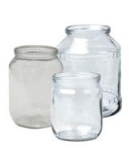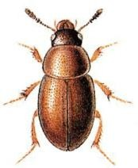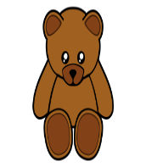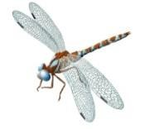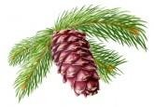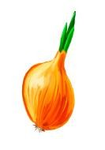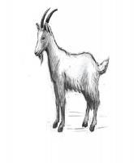
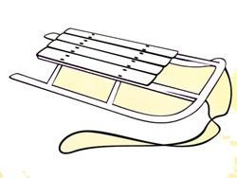

  - Задание. Раздели под каждым предметом прямоугольник на столько частей, сколько слогов в названии этого предмета
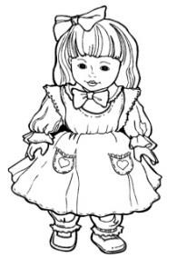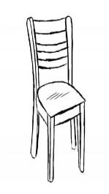

  - 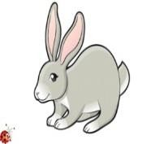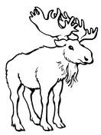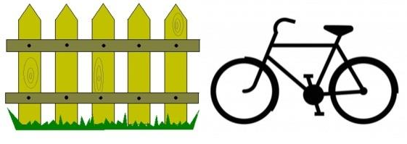Задание. Обведи синим карандашом предметы, в которых есть звуки (твердые согласные) «З» и «С», а зеленым – звуки (мягкие согласные) «ЗЬ» и «СЬ»


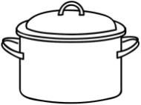

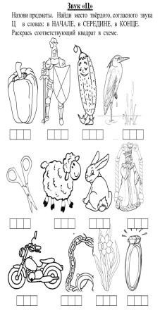Задание. Раскрась только те картинки, в которых есть звук «Ц»

  - Задание. Соедини предметы, названия которых начинаются на одни и те же звуки.
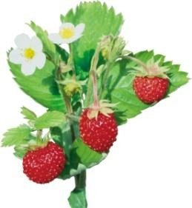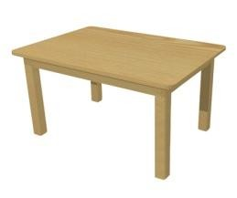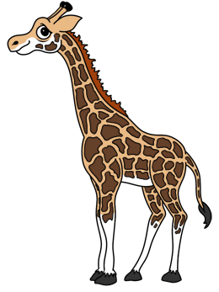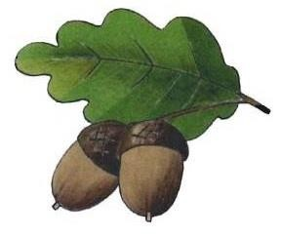

Материал для итогового контроля усвоения программы
1 вариант
- 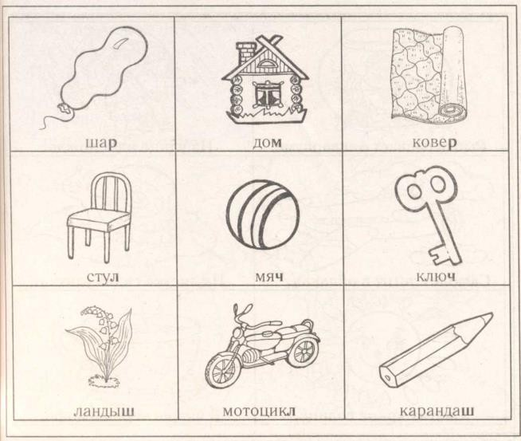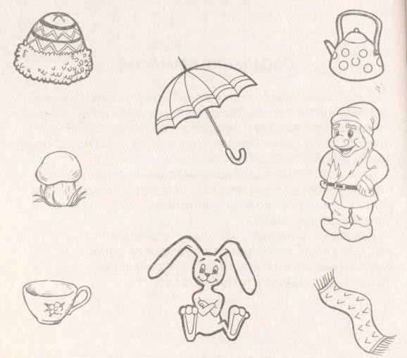Задание. Назови предметы. Четко и правильно произнеси все звуки. Какой предмет в каждом ряду лишний? Вычеркни его.

высокий – самостоятельно назвал «лишнюю» картинку в каждом ряду;
средний – допустил 1 ошибку или выполнил задание с небольшой помощью взрослого;
низкий – не справился с заданием.

- Задание. Соедини картинки, названия которых начинаются на один и тот же звук. высокий - самостоятельно подобрал пары картинок, названия которых начинаются на один звук;
средний – допустил 1 ошибку или выполнил задание с небольшой помощью взрослого;
низкий - не смог найти картинки, названия которых начинаются на один звук.
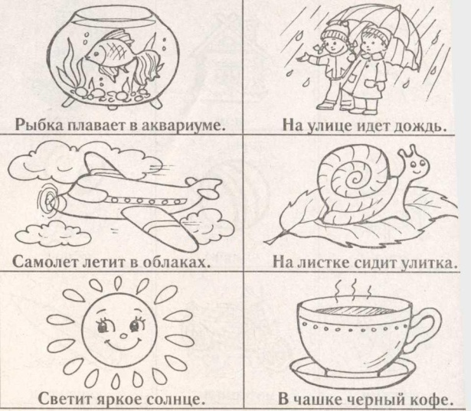

- 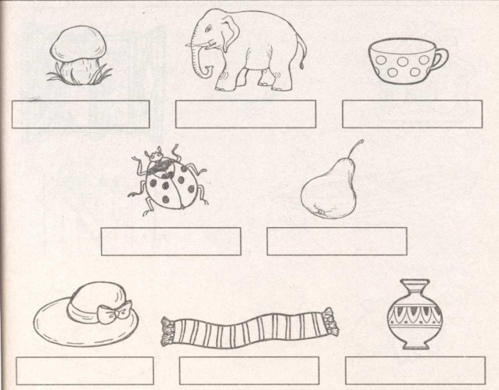Задание. Раздели под каждым предметом прямоугольник на столько частей, слогов в его названии.

высокий – самостоятельно и правильно разделил прямоугольник на столько частей, сколько слогов в его названии.
средний - выполнил задание при помощи взрослого или допустил 2-3 ошибки; низкий – не смог разделить прямоугольник на столько частей, сколько слогов в его названии.

- Задание. Произнеси слова. Соедини между собой картинки, названия которых звучат похоже.
высокий - самостоятельно подобрал пары картинок, названия которых начинаются на один звук;
средний – допустил 1 ошибку или выполнил задание с небольшой помощью взрослого;
низкий - не смог найти картинки, названия которых начинаются на один звук.
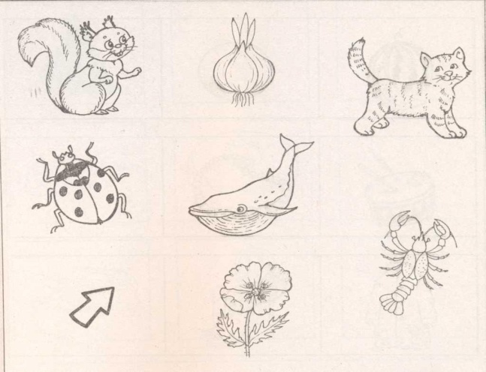

- Задание. Раскрась только те картинки, название которых начинается со звука «У».

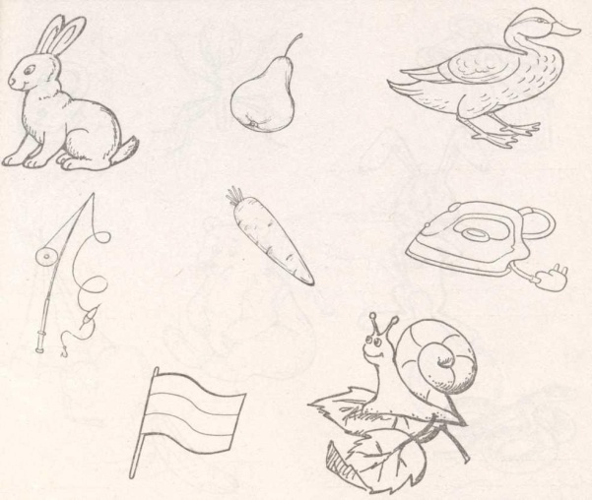
высокий – самостоятельно раскрасил картинки, названия которых начинаются на нужный звук;
средний – допустил ошибку или выполнил задание с небольшой помощью взрослого;
низкий - не смог найти картинки, названия которых начинаются на нужный звук.

2. Опрос
- Задание. Повтори предложение. Четко произнеси слова.

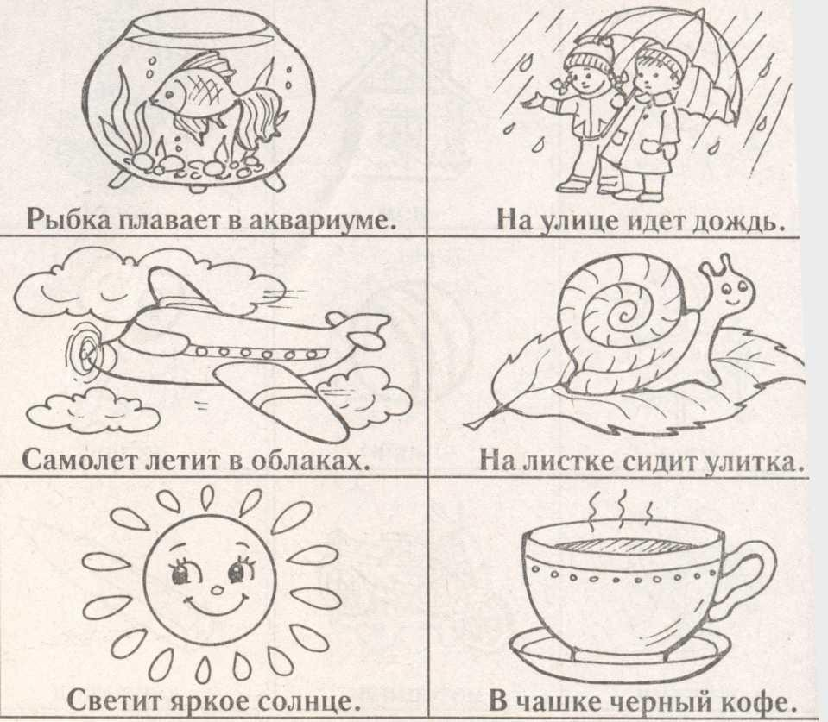
высокий – четко и правильно произнес все звуки в словах;
средний – не смог произнести четко 1-3 звука;
низкий - не смог произнести четко более 3 звуков.

- Задание. Измени слова по образцу.

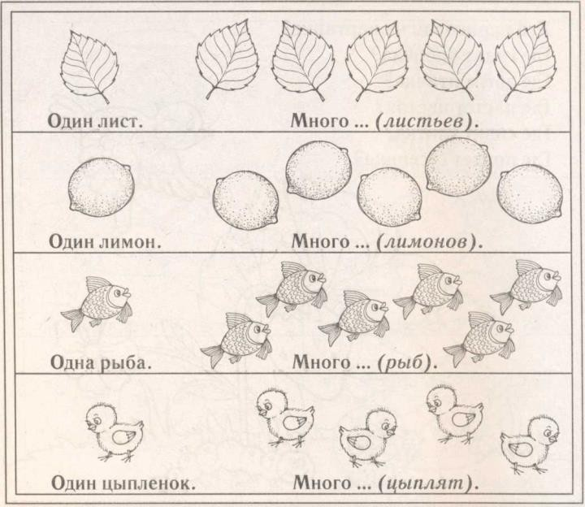

высокий – правильно употребил слова во множественном числе;
средний – допустил 1-2 ошибки в употреблении множественного числа слов;
низкий - допустил 3-4 ошибки.

- Задание. Рассмотри картинку. Ответь на следующие вопросы.

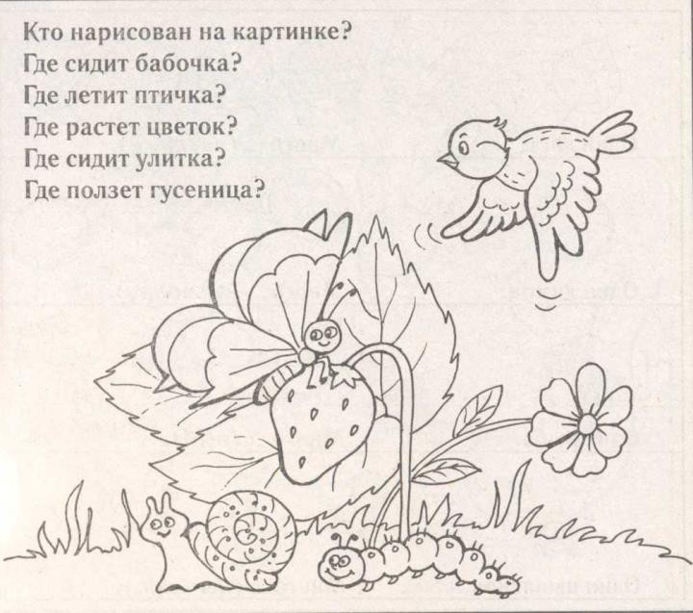

высокий – ответил на вопросы, правильно употребляя предлоги «на», «над», «под»;
средний – допустил 1-2 ошибки в употреблении предлогов;
низкий – допустил 3-4 ошибки в употреблении предлогов.

4. Задание. Рассмотри картинки. Чем они отличаются? Расскажи.
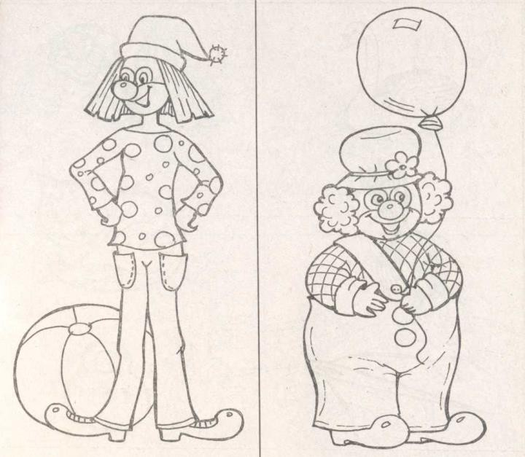

высокий – самостоятельно составил сравнительный рассказ по картинкам из нескольких предложений (не менее 3-4 предложений);
средний – составил рассказ при помощи взрослого;
низкий – не смог составить сравнительный рассказ.

4.3. Методические материалы:

24
Формы организации педагогического процесса:
- Дидактические игры
- Фонематические упражнения
- Работа с текстами
- Рисование

Основные методы, используемые при реализации программы:
- наглядные - рассматривание картин, наблюдение, демонстрациявидеофильмов, показ образца задания…
- практические - упражнения, игровой метод, моделирование;
- словесные – рассказы воспитателя, рассказы детей, чтение худ. литературы.
В занятия включены физкультминутки, которые позволяют детямрасслабиться, а педагогу разграничить занятие на структурно-смысловыечасти.

Структура занятий:
1. Артикуляционная / речевая гимнастика
2. Повторение прошлого материала / дополнение или продолжение
3. Новый материал:
- звук, артикуляция и качественная характеристика звука, место звука в слове, слова с заданным звуком, сравнительный анализ звуков
- буква, её образ и графическое написание
- составление и чтение слогов с данной буквой, чтение
- составление слов из слогов, деление на части, постановка ударени
- дидактические игры и упражнения, направленные на освоение нового
материал, активизацию словаря и разнообразных грамматических форм
языка.
4. Фонетический анализ слова: последовательное вычленение звуков в слове, сравнительный, количественный и качественный анализ слова.
5. Подведение итогов занятия: что нового узнали, научились делать, самоконтроль и самооценка.

В занятия включены физкультминутки, которые позволяют детямрасслабиться, а педагогу разграничить занятие на структурно-смысловыечасти.

Литература
1. Е.В.Колесникова. Программа «От звука к букве. Обучение дошкольников элементам грамоты». – Изд. 2-е, доп. и перераб. / Е.В. Колесникова. – М.: Издательство ЮВЕНТА, 2010 – 64с.
2. Л.Е.Кыласова.Развитие речи. Конспекты занятий с детьми старшего дошкольного возраста. – Волгоград: Издательство «Учитель», 2013
3. М.Д.Маханева, Н.А. Гоголева. Обучение грамоте детей 5-7 лет. Методическое пособие. – М.: Творческий центр СФЕРА, 2010
4. Е.В.Колесникова, Л.В. Игнатьева. Азбука. Мой первый учебник / Л.В.Игнатьева, Е.В. Колесникова – М.: Ювента, 2014 – 96 с.: ил.2
5. Е.В.Колесникова, Л.В. Игнатьева. Читаю и пишу. Рабочая тетрадь №1, №2 к книге «Азбука. Мой первый учебник» / Л.В. Игнатьева, Е.В. Колесникова. –М.: Ювента, 2014
6. Е.В. Колесникова. Диагностика готовности к чтению и письму детей 6 –7лет. Рабочая тетрадь. / Е.В. Колесникова. – М.: Ювента, 2014

